43


程序设计报告
（2016 / 2017学年 第2学期）

题 目：微信公众号数据分析系统

专 业 数字媒体技术
组长 学号姓名 B16150415 田浩
组员 学号姓名 B16150418 刘伟康
指 导 教 师 薛景
指 导 单 位 计算机软件教学中心
日 期 2017 年 6 月 23 日
成员分工 | 组长（田浩） | 课题的讨论与决定，程序的编写调试，文档二、五、六、八的撰写
成员分工 | 组员（刘伟康） | 课题的讨论，程序的编写数据录入，文档一、三、四、六的撰写
评分细则 | 评分项 | 优秀 |  | 良好 | 中等 |  | 差
评分细则 | 遵守机房规章制度
评分细则 | 上机时的表现
评分细则 | 学习态度
评分细则 | 程序准备情况
评分细则 | 程序设计能力
评分细则 | 团队合作精神
评分细则 | 课题功能实现情况
评分细则 | 算法设计合理性
评分细则 | 用户界面设计
评分细则 | 报告书写认真程度
评分细则 | 内容详实程度
评分细则 | 文字表达熟练程度
评分细则 | 回答问题准确度
简短评语 | 教师签名：  年 月 日
评分等级 | B16150415田浩 |  | B16150418刘伟康
备注 | 评分等级共五种：优秀、良好、中等、及格、不及格
微信公众号数据分析系统

- 课题内容和要求
该系统要求编写一个综合的微信公众号数据分析系统，要求能够管理公众号的图文阅读量 点赞 转发等数据，需要实现以下功能，协助后台管理者对微信公众号的数据管理分析和数据趋势概括，根据点赞对不同类型图文的发展趋势分析，根据转发量对热门图文到冷门图文的排序。
系统内的所有信息必须以文件的方式存储在硬盘中，例如：
推送日期，阅读量，点赞量，转发量 格式如下：
推送1 阅读 1000 点赞 100 转发 50
推送2 阅读 1200 点赞 120 转发 40
……
- 相关理论知识
1、程序的组成
首先程序分成两个部分，一个是主程序，另一个是存放基本函数的分程序。主程序通过对基本函数的引用实现各方面的功能。
2、结构体的使用
程序的数据保存通过结构体来实现，本程序设置了结构体OffAccount info,包含日期，性别，名称，排名等且运用了结构体指针和宏变量方便数据的录入输出与修改。
3、用户自定义函数的灵活使用
本程序具有良好的数据筛选的功能用户可以根据自己所看重的信息进行加权排序。
排序函数类型为Int，利用返回值进行排序。而信息读取，输出到控制台，信息的写入、修改、删除等不需要返回值只需完成功能的函数则定义为void类型，通过函数恰当的定义与编写让主程序显得有结构清晰易懂，富有层次。ReadFromFile读取信息和OutPutToConsole写到控制台函数在程序中多次使用极大的降低了工作量并且方便程序的功能扩展和二次编写。
4、C语言系统函数的使用
除了用户自定义函数外，本程序还充分利用了C语言自带的一些函数，比如拷贝函数memcpy、自动快速排序qsort等，这类自带函数的运用方便快捷，提高了程序的简约美观程度。除此之外还有控制台的system(“cls”)清屏功能在每一次功能显示结束实行清屏，回到最初界面，避免了程序的冗长与复杂。Fflush(stdin)强制清除物理缓存，确保了后续数据的读取不受影响。虽然只有一行代码，却让整个程序显得更加精致细节，更加人性化。
5、文本的使用
主程序的登陆界面使用数组数据的比对和while语句实现，用fopen打开文档，fscan
f读取文档信息，再用strcmp进行比对完成，如果用户名和密码不匹配则return 0用while语句循环显示管理员登陆，直到登陆成功载入主页面。
6、case的重复使用
载入主页面后运用case来进行用户选择载入不同的功能界面，此处没有复杂的代码同样是通过函数来表示比如ShowInfo BasicInfoMannageMenu等，具体函数功能在下文编写。功能下的分界面也同样如此如KeywordQuery SortByWeight 通过case进行选择，结构完整清晰简洁易懂。
7、数组的使用
本程序具有最高量筛选功能，在此功能的采用上用运用了结构体数组，OffAccount info[i].score[n]，这样就可以在循环中改变n的值进行数据的一一选择比较，也能很方便的在循环中筛选和数据的累计，配合指针在每次的比对中即可完整数据的排名修改，而不用另写程序完成数据的转变，大大减少的代码量，提高了程序的简约程度，能够很方便的调整用户自定义的基本函数完成功能。
8、输出的函数的使用
本程序的特点之一即是表格绘制功能，此功能的实现是通过printf语句和用户自定义函数OutPutToConsole的综合使用来实现，用printf语句输出表格的表头和数据名称，再用OutPutToConsole通过循环依次输出数据完成的表格的绘制，同时具有很高的二次更改行，可以根据需要添加其他显示项目，比如价值，加权排序等，也可以在循环中累计显示总价值。
9、default的灵活运用
在每个case的情况下，本程序都有break和default设置，用户使用时有其他设置以外的操作或者失误操作，都会返回上一级，而不是死机或者推出重新打开，避免了用户在死机和其他意外情况下的烦躁情绪，增强了程序的弹性和操作性，给用户更加良好的用户体验。

- 需求分析
本课题要能提供以下几个基本功能：
（1）系统内的相关信息文件由程序设计人员从后台取出预先从键盘上录入，文件的数据记录不得少于20条；
（2）设计并实现系统的相关界面，使用分级菜单提高人机交互性；
（3）可以添加/删除/修改管理对象的详细信息，并将改动反馈到数据文件中；
（4）统计分析留言，图文阅读量 点赞 转发三组数据：
A 输入一个日期区间A，显出区间内每天的图文的阅读量
B 输入图文类型名称，按顺序显示出该类图文的点赞量
C 输入热门图文，按转发量降序对每篇图文进行排序

四、概要设计
1、根据工作台的工作界面菜单，确定程序主要实现的功能为排名，其余的最高阅读量，价值查询等功能的实现都是基于排名的功能的基础之上，为了实现排名，要使录入的数据使用起来更加方便，对储存数据的结构体的变量定义如下
typedef struct OffiAccount
{
long date; //日期
char name[20]; //推送名称
char gender[10]; //推送者性别
int score[3]; //阅读量 点赞 转发
int rank; //推送排名
}
因为日期，性别，推送名称是录入后不会对其使用，计算的字符串，因此把他们放在datename，gender里长度为20，阅读量，点赞量，转发量都是需要计算的量，把他们共同储存在int score里便于使用，排名rank是会被更新的量，因此定义为int rank。因为除排名外其他的量大多数都不能被更新因此程序中多使用const常量。#define NUM 是因录入的数据将会很多而设置的一个一个宏定义。如图4-1所示
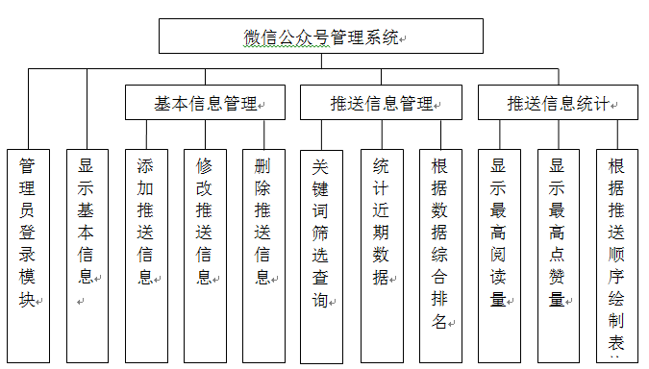
图4-1
2、类中主要方法的实现需要有流程图
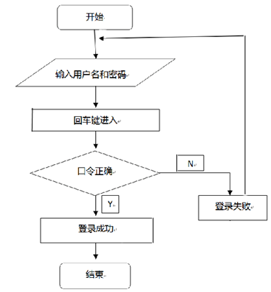
图4-2用户登陆
用户登陆界面的实现主要用if条件句实现，启动程序后根据提示输入用户名和密码后按回车键进行判断，如果用户名和密码与文件中的相一致则判断口令正确，登陆成功进入主界面。否则则提示登陆失败，按任意键重新登陆。如图4-2用户登陆所示。
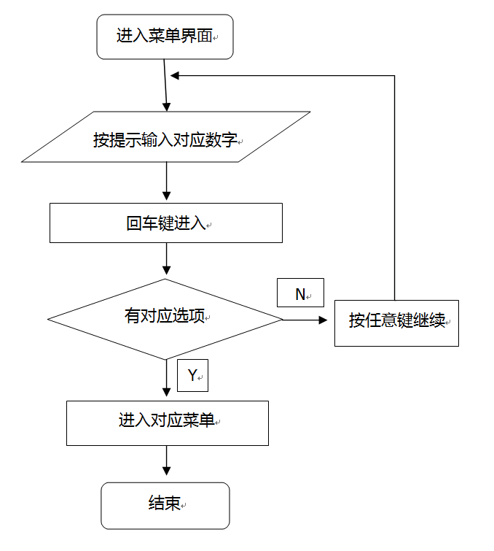
图4-3进入分菜单
分菜单的进入的关键是菜单前对应的数字，进入主菜单界面后按提示根据自己需要的功能输入菜单前对应的标号按回车键进入，如果菜单中没有输入的数字，即输入了错误的数字时，会提示按任意键继续重新输入数字。如图4-3进入分菜单所示。
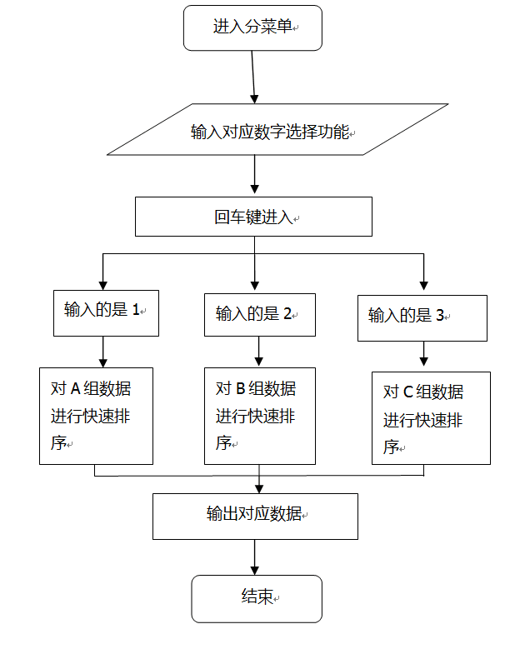
图4-4功能选择

（以对不同类型数据举例）进入分菜单后，输入分菜单内每个功能前的编号选择功能，回车键输入后进行判断，如果输入的是1，则对A组数据进行快速排序，如果输入的是2，则对B组数据进行快速排序，如果输入的是3，则对Ｃ组数据进行快速排序。然后输出对应数据。如图4-4功能选择所示。

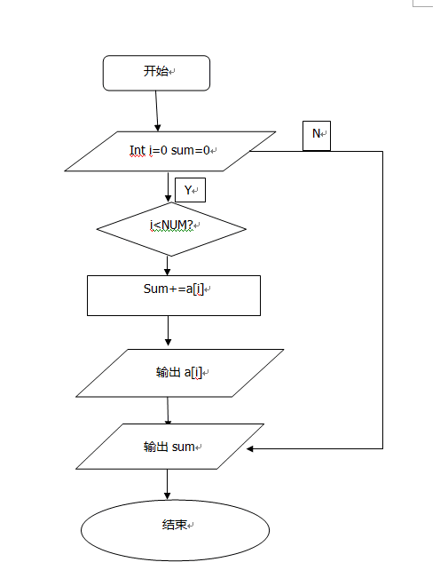
图4-5打印

打印数组的数据主要采用for循环打印，定义sum和i后打印从1-NUM的数组内的数据，每次打印后sum都+1。打印完毕后结束，如图4-5打印所示。

五、源程序代码
#include "WeChat.h"
#include <stdio.h>
#include <stdlib.h>
#include <string.h>

//登陆，登陆失败返回0
int Login();

//总菜单
void Menu();

//显示基本信息
void ShowInfo();

//基本信息管理菜单
void BasicInfoManageMenu();

//推送信息管理菜单
void PushInfoManageMenu();

//推送信息统计菜单
void PushInfoSumaryMenu();

//关键词筛选查询
void KeywordQuery();

//根据数据综合排名（加权排序）
void SortByWeight();

//显示最高阅读量
void ShowMostRead();
//显示最高点赞量
void ShowMostSupport();
//根据推送顺序绘制表
void ShowTableByTime();
void aValue();

int main()
{
//没有登陆成功就一直登陆
while(Login()==0)
{
printf("按任意键重新登陆!\n");
getchar();
}
//登陆，登陆失败返回0

Menu();
system("pause");
return 0;

}
int Login()
{
char user[20], userFile[20];
char psw[20], pswFile[20];
FILE* fp;

system("cls");
fflush(stdin);
printf("===管理员登陆===\n");
printf("用户名: ");
scanf("%s", user);
printf("密 码: ");
scanf("%s", psw);

fp = fopen("user.txt", "r");
while(!feof(fp))
{
fscanf(fp, "%s %s", userFile, pswFile);
if(strcmp(user, userFile)==0 && strcmp(psw, pswFile)==0)
{
printf("登陆成功!\n");
return 1;
}
}
fclose(fp);
printf("登陆失败!\n");
fflush(stdin);
return 0;
}
//总菜单
void Menu()
{
int nFunc = -1;
do
{
system("cls");
fflush(stdin);
printf("======微信公众号管理系统======\n");
printf("\t1 --> 显示基本信息\n");
printf("\t2 --> 基本信息管理\n");
printf("\t3 --> 按要求查询信息\n");
printf("\t4 --> 推送信息统计\n");
printf("\t5 --> 推送价值显示\n");
printf("\t0 --> 退出\n");

printf("请输入对应编号选择功能: ");
scanf("%d", &nFunc);
switch (nFunc)
{
case 1:
ShowInfo();
break;
case 2:
BasicInfoManageMenu();
break;
case 4:
PushInfoManageMenu();
break;
case 3:
PushInfoSumaryMenu();
break;
case 5:
aValue();
break;
default:
break;
}

if(nFunc != 0)
{
printf("按任意键继续!\n");
fflush(stdin);
getchar();
}
} while (nFunc!=0);
}

//显示基本信息
void ShowInfo()
{
OffiAccount info[NUM];
int num;
num = ReadFromFile(info);
OutputToConsole(info, num);
}

//基本信息管理菜单
void BasicInfoManageMenu()
{
int nFunc = -1;
do
{
system("cls");
fflush(stdin);
printf("======基本信息管理======\n");
printf("\t1 --> 添加推送信息\n");
printf("\t2 --> 修改推送管理\n");
printf("\t3 --> 删除推送管理\n");
printf("\t0 --> 返回上一级目录\n");
printf("请输入对应编号选择功能: ");
scanf("%d", &nFunc);
switch (nFunc)
{
case 1:
AddPushInfo();
break;
case 2:
ModifyPushInfo();
break;
case 3:
DeletePushInfo();
break;
default:
break;
}

if(nFunc != 0)
{
printf("按任意键继续!\n");
fflush(stdin);
getchar();
}
} while (nFunc!=0);

}

//推送信息管理菜单
void PushInfoManageMenu()
{
int nFunc = -1;

do
{
system("cls");
fflush(stdin);
printf("======推送信息统计======\n");
printf("\t1 --> 根据关键词排序\n");
printf("\t2 --> 按时间区间统计近期数据\n");
printf("\t3 --> 根据数据综合排名\n");
printf("\t0 --> 返回上一级目录\n");
printf("请输入对应编号选择功能: ");
scanf("%d", &nFunc);
switch (nFunc)
{
case 1:
KeywordQuery();
break;
case 2:
SumaryRecentData();
break;
case 3:
SortByWeight();
break;
default:
break;
}

if(nFunc != 0)
{
printf("按任意键继续!\n");
fflush(stdin);
getchar();
}
} while (nFunc!=0);
}

//推送信息统计菜单
void PushInfoSumaryMenu()
{
int nFunc = -1;
do
{
system("cls");
fflush(stdin);
printf("======按要求查询信息======\n");
printf("\t1 --> 显示最高阅读量推送\n");
printf("\t2 --> 显示最高点赞量推送\n");
printf("\t3 --> 根据时间顺序显示推送\n");
printf("\t0 --> 返回上一级目录\n");

printf("请输入对应编号选择功能: ");
scanf("%d", &nFunc);
switch (nFunc)
{
case 1:
ShowMostRead();
break;
case 2:
ShowMostSupport();
break;
case 3:
ShowTableByTime();
break;
default:
break;
}

if(nFunc != 0)
{
printf("按任意键继续!\n");
fflush(stdin);
getchar();
}
} while (nFunc!=0);
}

//关键词筛选查询
void KeywordQuery()
{
OffiAccount info[NUM];
int n;
int num = 0;
num = ReadFromFile(info);
printf("***按关键词排序***\n");
printf("\t1 --> 阅读量\n");
printf("\t2 --> 点赞量\n");
printf("\t3 --> 转发量\n");
printf("请输入关键词编号: ");
scanf("%d", &n);
//根据输入的不同选择不同的排序方式
if(n==1)
qsort(info, num, sizeof(OffiAccount), cmpByRead);
else if(n==2)
qsort(info, num, sizeof(OffiAccount), cmpBySupport);
else if(n==3)
qsort(info, num, sizeof(OffiAccount), cmpByTransfer);
OutputToConsole(info, num);
}

//根据数据综合排名（加权排序）
void SortByWeight()
{
OffiAccount info[NUM];
int num = 0;
num = ReadFromFile(info);
printf("***根据数据综合排名***\n");
qsort(info, num, sizeof(OffiAccount), cmpByWeight);
OutputToConsole(info, num);
}

//显示最高阅读量
void ShowMostRead()
{
OffiAccount info[NUM];
int num = 0;
int n; //标记最高阅读量的推送位置
int i, most=-1;
num = ReadFromFile(info);
printf("***显示最高阅读量***\n");
for(i=0; i<num; i++)
{
if(info[i].score[0] > most)
{
n = i;
most = info[i].score[0];
}
}

printf("日期\t\t推送名称\t性别\t阅读量\t点赞数\t转发数\t排名\n");
printf("%ld\t%s\t\t%s\t%d\t%d\t%d\t%d\n",info[n].date,info[n].name,info[n].gender, info[n].score[0], info[n].score[1], info[n].score[2], info[n].rank);
}
//显示最高点赞量
void ShowMostSupport()
{
OffiAccount info[NUM];
int num = 0;
int n; //标记最高点赞量的推送位置
int i, most=-1;
num = ReadFromFile(info);
printf("***显示最高点赞量***\n");
for(i=0; i<num; i++)
{
if(info[i].score[1] > most)
{
n = i;
most = info[i].score[1];
}
}

printf("日期\t\t推送名称\t性别\t阅读量\t点赞数\t转发数\t排名\n");
printf("%ld\t%s\t\t%s\t%d\t%d\t%d\t%d\n",info[n].date,info[n].name,info[n].gender, info[n].score[0], info[n].score[1], info[n].score[2], info[n].rank);
}
//根据推送顺序绘制表
void ShowTableByTime()
{
OffiAccount info[NUM];
int num = 0;
num = ReadFromFile(info);
printf("***根据推送顺序绘制表***\n");
qsort(info, num, sizeof(OffiAccount), cmpByTime);
OutputToConsole(info, num);
}
void aValue()
{
OffiAccount info[NUM];
int n=0;
int k;
int num;
int i;
int j=0;
num = ReadFromFile(info);
printf("日期\t\t推送名称\t性别\t阅读量\t点赞数\t转发数\t排名\t价值\n");
for(i=1;i<num;i++)
{
n=i;
k=info[n].score[2]*1+info[n].score[1]*1;
printf("%ld\t%s\t\t%s\t%d\t%d\t%d\t%d\t%d\n",info[n].date,info[n].name,info[n].gender, info[n].sco re[0], info[n].score[1], info[n].score[2], info[n].rank,k);
j=j+k;
}
printf("微信推送的总价值为%d\n",j);
}

#include "WeChat.h"

//按阅读量+点赞量+转发量的总和降序
int cmpByTotal(const void *a, const void *b)
{
const OffiAccount *p = a;
const OffiAccount *q = b;
return (q->score[0]+q->score[1]+q->score[2])-(p->score[0]+p->score[1]+p->score[2]);
}

//按阅读量*50% +点赞量*30% +转发量*20% 的加权降序
int cmpByWeight(const void *a, const void *b)
{
const OffiAccount *p = a;
const OffiAccount *q = b;
Return
(q->score[0]*0.5+q->score[1]*0.3+q->score[2]*0.2)-(p->score[0]*0.5+p->score[1]*0.3+p->score[2*]);
}

//按阅读量降序
int cmpByRead(const void *a, const void *b)
{
const OffiAccount *p = a;
const OffiAccount *q = b;
return q->score[0] - p->score[0];
}

//按点赞量降序
int cmpBySupport(const void *a, const void *b)
{
const OffiAccount *p = a;
const OffiAccount *q = b;
return q->score[1] - p->score[1];
}

//按转发量降序
int cmpByTransfer(const void *a, const void *b)
{
const OffiAccount *p = a;
const OffiAccount *q = b;
return q->score[2] - p->score[2];
}

//按时间升序
int cmpByTime(const void *a, const void *b)
{
const OffiAccount *p = a;
const OffiAccount *q = b;
return p->date-q->date;
}

//判断两个OffiAccount是否相等，此处不要求rank一样
int EqualExceptRank(const OffiAccount a, const OffiAccount b)
{
if(a.date==b.date && strcmp(a.name, b.name)==0 && strcmp(a.gender, b.gender)==0
&& a.score[0]==b.score[0] && a.score[1]==b.score[1] && a.score[2]==b.score[2])
return 1;
else
return 0;
}

//读信息
int ReadFromFile(OffiAccount acc[])
{
FILE* fp = fopen("data.txt", "r");
int num = 0;

while(fscanf(fp,"%ld\t%s\t%s\t%d\t%d\t%d\t%d\n",&acc[num].date,acc[num].name, &acc[num].score[1], &acc[num].score[2], &acc[num].rank) != EOF)
{
scanf(fp,"%ld\t%s\t%s\t%d\t%d\t%d\t%d",&acc[num].date,acc[num].name,acc[num].gender, &acc[num].score[0], &acc[num].score[1], &acc[num].score[2], &acc[num].rank);
num ++;
}
fclose(fp);
return num;
}

//写到控制台
void OutputToConsole(OffiAccount acc[], int num)
{
int i;
printf("编号\t日期\t\t推送名称\t性别\t阅读量\t点赞数\t转发数\t排名\n");
for(i=0; i<num; i++)
{
printf("%d\t%ld\t%s\t\t%s\t%d\t%d\t%d\t%d\n",i+1, acc[i].date, acc[i].name, acc[i].gender, acc[i].score[0], acc[i].score[1], acc[i].score[2], acc[i].rank);
}
}

//写到文件
void OutputToFile(OffiAccount acc[], int num)
{
int i;
FILE* fp = fopen("data.txt", "w");
for(i=0; i<num; i++)
{
fprintf(fp,"%ld\t%s\t%s\t%d\t%d\t%d\t%d\n",acc[i].date,acc[i].name,acc[i].gender, acc[i].score[0], acc[i].score[1], acc[i].score[2], acc[i].rank);
}
fclose(fp);
}

//更新rank值
void UpdateRank(OffiAccount acc[], int num)
{
int i, j;
OffiAccount* info_copy = (OffiAccount*)malloc(num*sizeof(OffiAccount));
memcpy(info_copy, acc, num*sizeof(OffiAccount));
//排序
qsort(info_copy, num, sizeof(OffiAccount), cmpByTotal);
//排序完之后，对rank重新赋值
for(i=0; i<num; i++)
{
info_copy[i].rank = i+1;
}

//将更新后的rank值恢复到acc中
for(i=0; i<num; i++)
{
for(j=0; j<num; j++)
{
if(EqualExceptRank(acc[i], info_copy[j]))
{
acc[i].rank = info_copy[j].rank;
break;
}
}
}

free(info_copy);
}

//添加信息到文件
void AddPushInfo()
{
OffiAccount acc;
OffiAccount info[NUM];

int num = 0;
num = ReadFromFile(info);

printf("***添加推送消息***\n");
printf("日期（格式如20170615）: ");
scanf("%ld", &acc.date);
printf("推送名称: ");
scanf("%s", acc.name);
printf("推送者性别: ");
scanf("%s", acc.gender);
printf("阅读量: ");
scanf("%d", &acc.score[0]);
printf("点赞量: ");
scanf("%d", &acc.score[1]);
printf("转发量: ");
scanf("%d", &acc.score[2]);
//后面需要修改，读取整个文件，再进行排名
acc.rank = -1;
info[num] = acc;
UpdateRank(info, num+1);

//将新的结果写入到文件中
OutputToFile(info, num+1);
}

//修改信息到文件
void ModifyPushInfo()
{
OffiAccount acc;
OffiAccount info[NUM];
int num = 0;
int n;
num = ReadFromFile(info);
printf("***修改推送消息***\n");
OutputToConsole(info, num);
printf("输入编号选择要修改的推送消息: ");
scanf("%d", &n);
printf("日期（格式如20170615）: ");
scanf("%ld", &acc.date);
printf("推送名称: ");
scanf("%s", acc.name);
printf("推送者性别: ");
scanf("%s", acc.gender);
printf("阅读量: ");
scanf("%d", &acc.score[0]);
printf("点赞量: ");
scanf("%d", &acc.score[1]);
printf("转发量: ");
scanf("%d", &acc.score[2]);

//后面需要修改，读取整个文件，再进行排名
acc.rank = -1;
info[n-1] = acc;
UpdateRank(info, num);
//将新的结果写入到文件中
OutputToFile(info, num);
}

//删除信息到文件
void DeletePushInfo()
{
OffiAccount acc;
OffiAccount info[NUM];
int num = 0;
int n, i=0;
FILE* fp;
num = ReadFromFile(info);
printf("***删除推送消息***\n");
OutputToConsole(info, num);
printf("输入编号选择要删除的推送消息: ");
scanf("%d", &n);

//先将数据刷新为0，方便获得新的rank，然后再恢复score
acc = info[n-1];
info[n-1].score[0] = 0;
info[n-1].score[1] = 0;
info[n-1].score[2] = 0;
UpdateRank(info, num);
info[n-1].score[0] = acc.score[0];
info[n-1].score[1] = acc.score[1];
info[n-1].score[2] = acc.score[2];

//将新的结果写入到文件中
fp = fopen("data.txt", "w");
for(i=0; i<num; i++)
{
if(!EqualExceptRank(acc, info[i]))
fprintf(fp, "%ld\t%s\t%s\t%d\t%d\t%d\t%d\n", info[i].date, info[i].name, info[i].gender, info[i].score[0], info[i].score[1], info[i].score[2], info[i].rank);
}
fclose(fp);
}

//统计近期数据
void SumaryRecentData()
{
long lStart, lEnd;
OffiAccount info[NUM];
int nPush=0, nRead=0, nSupport=0, nTransfer=0; //总的推送数、阅读量、点赞量、转发量
int i, num = 0;
num = ReadFromFile(info);
printf("***统计近期数据***\n");
printf("开始日期（格式如20170614）: ");
scanf("%ld", &lStart);
printf("结束日期（格式如20170615）: ");
scanf("%ld", &lEnd);
for(i=0; i<num; i++)
{
//在时间区间内
if(info[i].date>=lStart && info[i].date<=lEnd)
{
nPush ++;
nRead += info[i].score[0];
nSupport += info[i].score[1];
nTransfer += info[i].score[2];
}
}

printf("在%ld-%ld区间内，共推送%d条消息，总阅读量:%d，总点赞量:%d，总发量:%d\n",
lStart, lEnd, nPush, nRead, nSupport, nTransfer);

六、测试数据及其结果分析
如图6-1，进入工作台，出现管理员登录界面，在用户名一行输入user.txt里设置的用户名user，输入回车在密码一行输入文件里设置的密码123
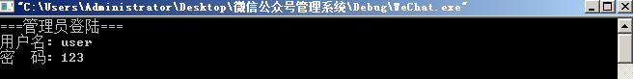
图6-2管理员登录
按回车进入微信公众号管理系统界面（如图6-2）
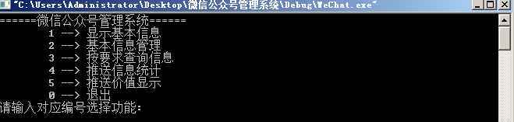
图6-2-主界面
图中每行功能前123450编号代表不同的功能编号，对应最后一行：请输入对应编号选择功 能，输入1进入显示基本信息界面（如图6-3）
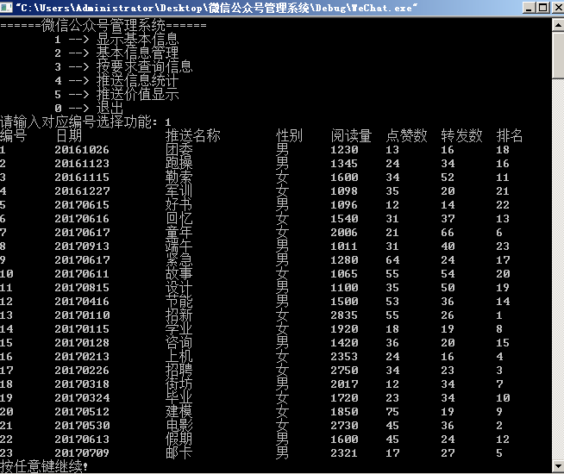
图6-3-基本信息显示
下方出现微信图文推送信息的表格，每行的数据分别显示编号、日期、推送名称、性别、 阅读量、点赞数、转发数、排名。在排名一列可以看出此时的排名是无序的。按任意键返回首页（图6-2）。
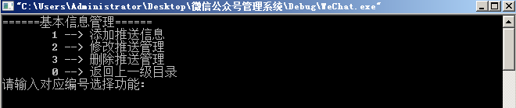
图6-4-基本信息管理
输入2进入基本信息管理界面（如图6-4），此界面1-->显示添加推送信息，
2-->修改推送信息，3-->删除推送管理三个功能和0-->返回上一级目录（以下对此不作赘述）。
输入1添加推送信息后界面提示输入日期（格式如20170615）。按照提示录入日期后接着依次录入一个新数据20170418 食堂 男 1956 42 31输入最后一个转发量后提示按任意键 继续，表明新信息录入完毕（图6-5）。
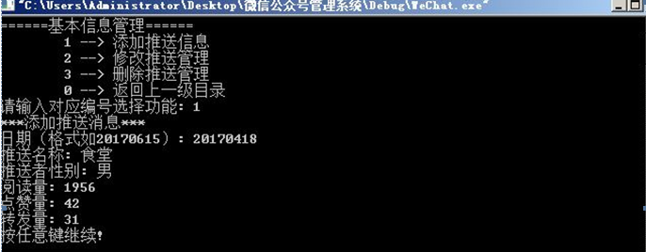
图6-5 添加推送信息
按任意键继续返回图三基本信息管理界面输入2进行修改推送管理功能再次出现推送信息的表格（图6-6）
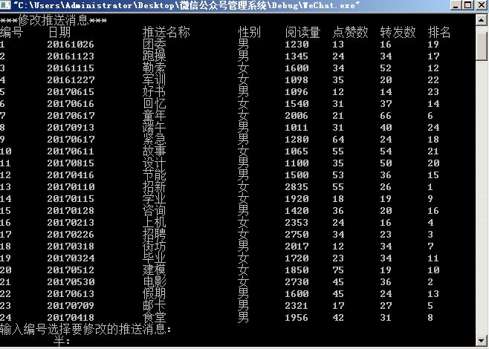
图6-6修改推送信息
根据表中每条图文的编号可以直接输入编号选择要修改的推送信息，输入24选择修改“食 堂”这条推送。重新输入日期、推送名称、性别、阅读量、点赞数、转发数将原信息中的 性别改为女（图6-7）
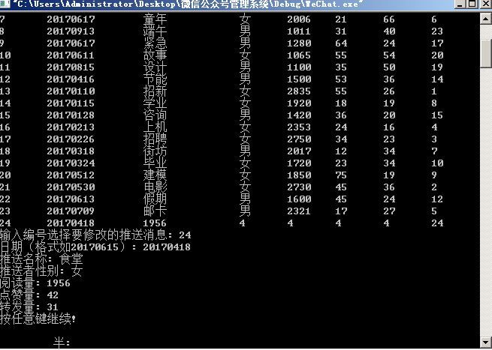
图6-7修改信息成功

按任意键继续后返回基本信息管理界面先输入0返回上一级目录进入主菜单，输入一显示 基本信息显示出“食堂”推送的推送者性别为女，表明推送信息修改成功。
重新进入基本信息管理界面输入3删除推送管理（图6-8）。
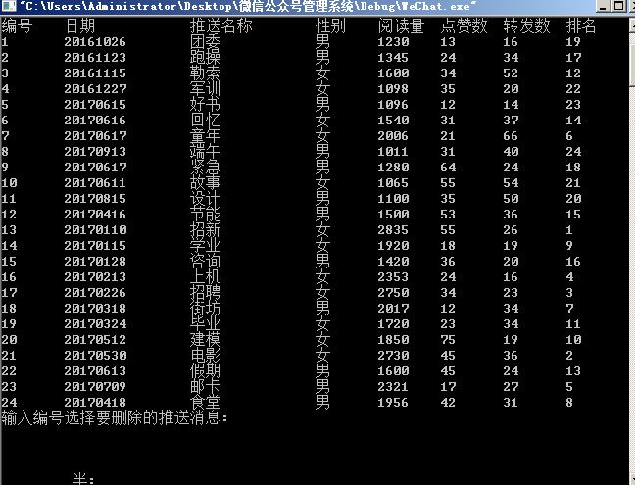
图6-8 删除推送信息

输入24删除“食堂”这条推送。重复刚刚的步骤，返回上级目录后1显示基本信息显示一 共有23组数据（图6-9），说明“食堂”这条推送已经被删除
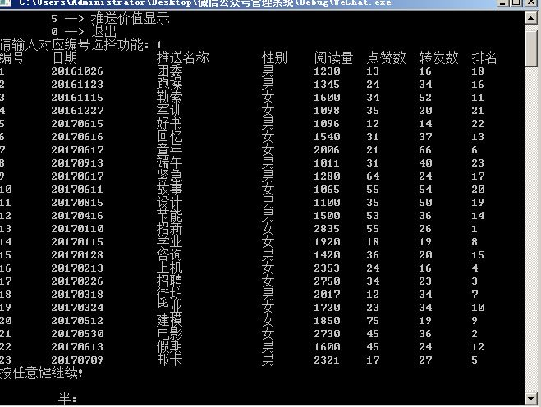
图6-9 删除信息后显示基本信息

至此2-->基本信息管理的3个功能测试成功。
在主界面输入3，进入按要求查询信息界面，此界面显示三个功能1-->显示最高阅读量推 送，2-->显示最高点赞量推送，3-->根据时间顺序显示推送（图6-10）
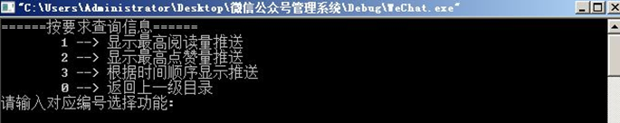
图6-10按要求查询信息
输入1显示最高阅读量推送，显示出阅读量最高的一条推送的信息--“招新”阅读量2835 （图6-11）
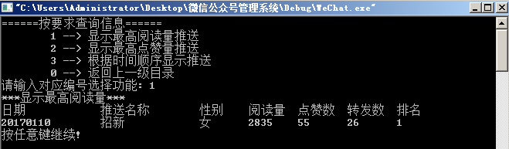
图6-11显示最高阅读量
按任意键继续后输入2显示最高点赞量推送，显示出点赞量最高的一条推送的信息--“建 模”点赞量75（图6-12）
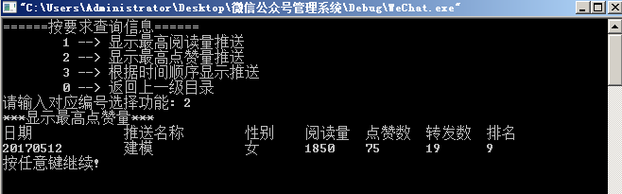
图6-12显示最高点赞量
按任意键继续后输入3根据时间顺序绘制表，图中根据时间顺序绘制出了一个新的表格（图6-13）
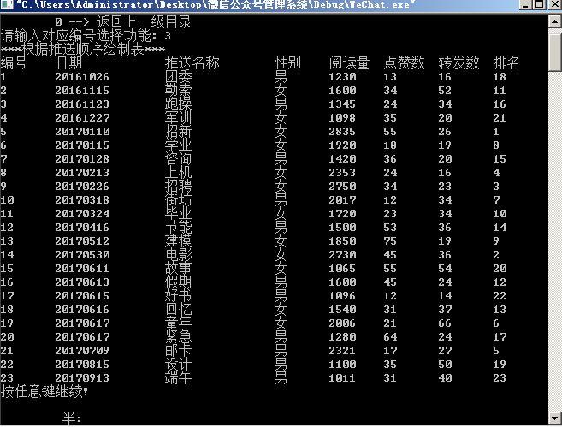
图6-13按推送顺序绘制表
按任意键返回“按要求查询信息菜单”，输入0返回上一级目录进入主菜单，第三个菜单 的功能测试完毕。在主菜单输入4进入推送信息统计菜单（图十四），该菜单的三个主要功能：1-->根据关 键词排序，2-->按时间区间统计近期数据，3-->根据数据综合排名
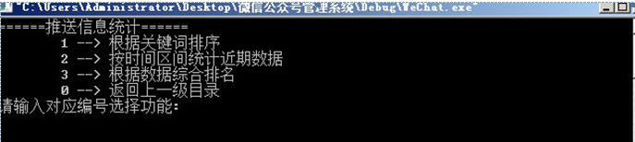
图6-14推送信息统计
输入1根据关键词排序，工作台显示可以按三种数据（阅读量，点赞量，转发量）排序， 输入1按阅读量排序，出现的表格按阅读量降序排序，排名从1-23（图6-15）
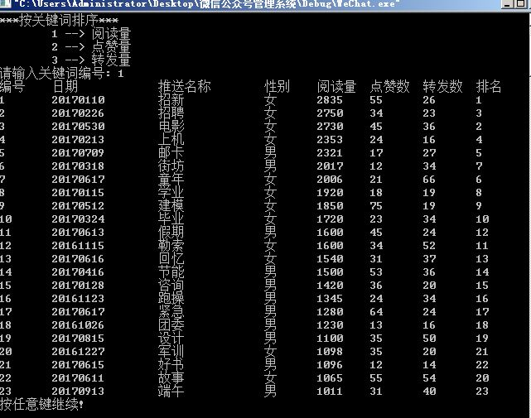
图6-15按阅读量排序
按任意键返回后重新进入推送信息统计菜单，输入1按关键词排序再输入2按点赞量排序， 出现的表格按点赞量量降序排序，排名从1-23（图6-16）
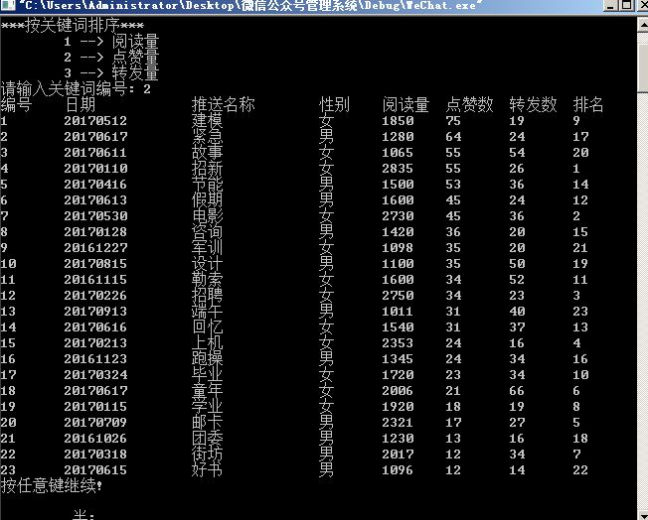
图6-16按点赞量排序
按任意键返回后重新进入推送信息统计菜单，输入1按关键词排序再输入3按转发量排序， 出现的表格按转发量量降序排序，排名从1-23（图6-17）
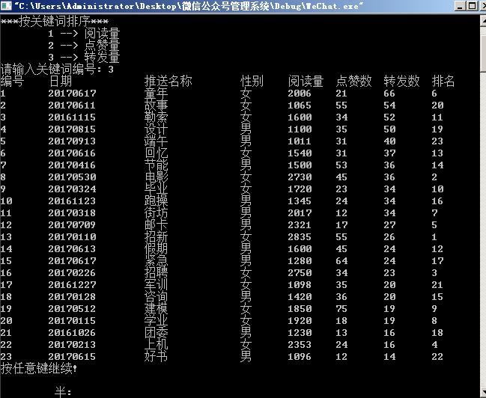
图6-17按转发量排序
按任意键返回进入推送信息统计菜单输入2按时间区间统计近期数据，按屏幕提示输入开 始日期和结束日期20170614后回车显示在20170301-20170614区间内，共推送7条信 息，总阅读量12482，总点赞量308，总转发量237（图6-18）。
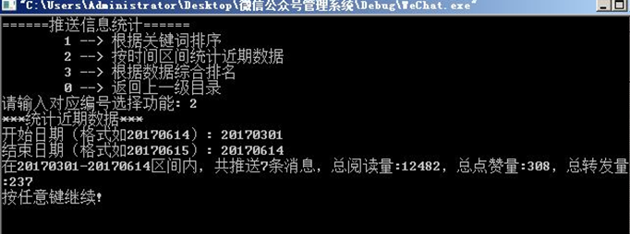
图6-18推送信息统计
测试完毕，按任意键返回统计菜单，输入3根据数据综合排名出现的表格按阅读量、转发 量、点赞量加权数降序排序，排名从1-23（图6-19）
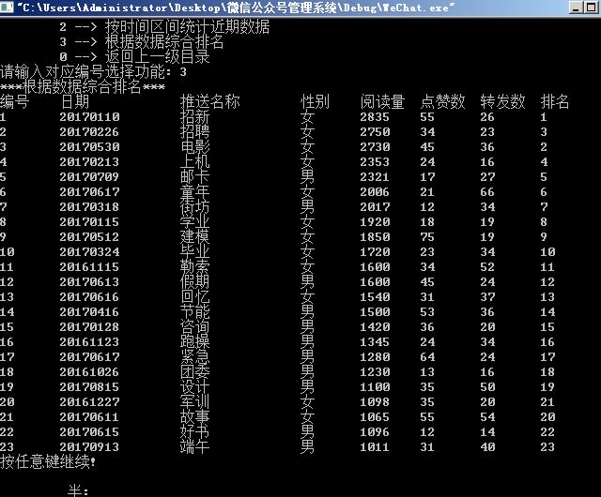
图6-19根据数据综合排名
至此推送信息统计菜单功能测试完毕，输入0返回主菜单输入5推送价值显示，出现的表格 显示所有推送的所有信息，和主菜单的功能1显示基本信息界面相比增添了价值一列，这 是根据点赞量+转发量的加权数计算得出的每条图文的商业价值，最后一行显示微信推送 的总价值为1484（图6-20）
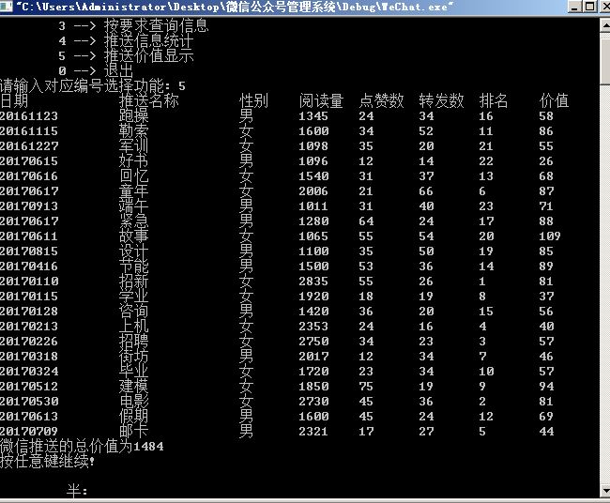
6-20推送价值显示
该程序最后一个功能测试完毕，按任意键返回主菜单，在主菜单输入0退出，提示请按任意键继续，按任意键后再出现英文提示，再按任意键后退出程序（图6-21）。至此微信公众号管理系统测试成功。
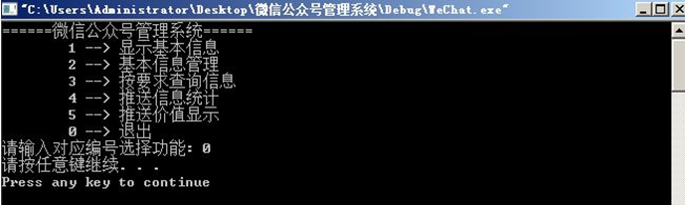
图6-21退出

七、调试过程中的问题
1 管理员登陆失败后程序无法返回再次登陆。
之前未考虑登陆失败的情况，一次偶然输入错误发现了这个问题只有重开程序再次登陆。我们通过while语句完成了再次登陆。While(!feof(fp))如果用户名和密码匹配正确则返回1停止运行进行下一步，如果不匹配则返回0程序继续循环显示登陆界面。
2数据量比较多显示之后控制台界面后拉的很长很不方便。
我们在网上搜索各种信息请教别人，最后找到了system(“cls”)即控制台自带的清屏功能，使用这个代码在每次完成功能后进行清屏让程序变得十分简洁。
3 程序排序功能的实现。
由于本程序有比较大一部分的功能为关键次排序，所以一种简单快捷的排序方法显得至关重要。一开始我们准备用学过的冒泡程序来完成，后来发现冒泡程序有变量名以及变量数包括加权方面的问题，虽然也可以实现但先得太过复杂冗长。通过在网上的搜索学习，我们发现qsort快速排序函数，使用该函数后功能的实现变得简单快捷，大大减少了程序所需要的代码量。
4用户错误操作后的返回。
在写程序的一开始没有设想到用户操作出错的情况，在一次与其他小组的交流中发现他们的程序在用户操作出现有自动退出的现象，这种现象很影响用户的体验，需要重新打开程序让人觉得很恶心。所以我们后续添加了错误操作返回系统。我们使用了default break;语句来完成这个功能。在出现程序准备以外的功能后会执行dafault并配合do while语句完成显示按任意键返回，提高了程序的操作行和弹性
5 表格界面的优化调整。
在第五个显示价值的功能编写中，第一次完成代码编写后发现表格的抬头文字在每一次数据显示时都会重复显示一次显得很复杂不美观。研究代码后发现在for循环中每次都会printf一次，找到的解决方法是将printf移到循环外，只输出一次，就不会再出现重复的问题。例外我们还加了一个总价值的变量j在每次循环中累计最后显示总阅读量。

八、课程设计总结
首先能够参加这次实践周的程序设计是很高兴的。大一的上学期虽然学习了C语言，但更多的停留在书面上，更多的也在完成考试上下功夫，这次程序设计实际周给了我很好的学以致用的机会。
这次程序的设计中老师给的源代码给我们的程序的编写提供了很大帮助。增加、修改、删除信息这些最基本的功能虽然很简单，但对于我们这些并未实践过的学生来说，直接编写还是有一些难度的。对于老师的程序我们更多是报着一种学习的态度，先自己编写，遇到不会的地方再回头专研老师的程序，明白其中的逻辑关系，以及程序处理的细节。然后再逐步完成程序，进一步完善功能。在这次的程序设计中，我收获的不仅是编程上的理论知识，更多的是遇到问题冷静的心态，以及独立思考的能力。在遇到问题后，不是慌张的担心怎么办，而是从各个途径去寻找解决方法，查阅书籍，上网查询，询问同学老师，再将这些信息汇总起来，综合思考找出最好的解决方案。这是这次程序设计带给我最大的提升
这次的程序上机给了我很大的收获，每一次课上和课后上机都有许多进步，从不知道该如何进行设计的一头雾水到一切问题都很明了的清晰思路，可以说进步是十分明显的。这次的程序上机也让我进一步认识到了细心的重要性。写程序的过程中每一个小失误都会给我们带来十分麻烦的修改过程，如果一开始能够更加得细心认真相信会避免更多的失误。这次课程也是对大一上学期C语言课程的一次回顾和升华，在上这门课之前，我对这门课的知识只是一知半解，这次之后有了更深的了解，我还学到了设计一个东西仅仅针对它本事是不够的，之前的准备和之后的总结也同样重要，比如写这个程序只是这次课程的一部分，总结和事先准备要花费更多的时间。希望有更多的机会接触这类课程。

